1.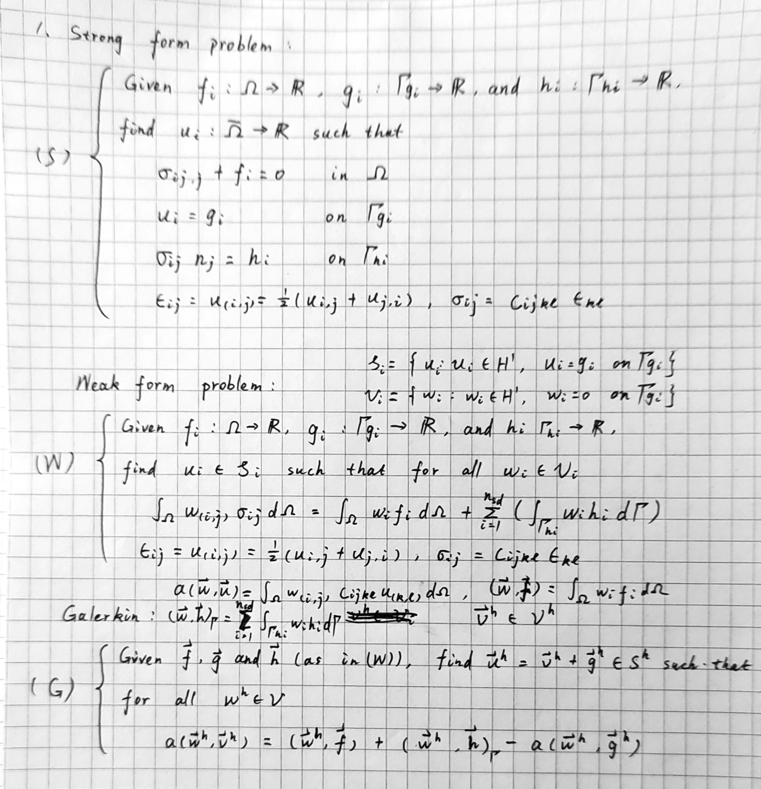

3. Manufactured solution for verification

很遗憾，代码并没有调试出正确的结果，因此也无法进行误差分析

4. Infinite plate with stress-free circular hole under constant far-field in-plane tension check

实现了在边界上施加解析解的应力条件，但优于求解器并不能计算正确的结果，所以没有结果对比也没有误差分析。

5. Elastic plate with a circular hole

实现了几何结构，边界的条件的定义，但求解器不能给出正确的结果。

代码已完成的部分：

Gmesh文件的导入，创建IEN、ID，正确识别边界并对边界条件进行定义

未完成部分：

弹性力学求解器的编写完成但未能给出正确结果，误差分析与可视化一点没写